附件3：
2022年全省职业院校技能大赛兰州职业技术学院赛点参赛人员
健康码、行程卡、密接自查结果及7天3次核酸检测结果证明材料截图（彩色打印）
选手姓名： 参赛组别： 参加赛项名称： 手机号：
健康码截图 | 行程卡截图 | 密接自查结果截图 | 7天3次核酸检测结果截图
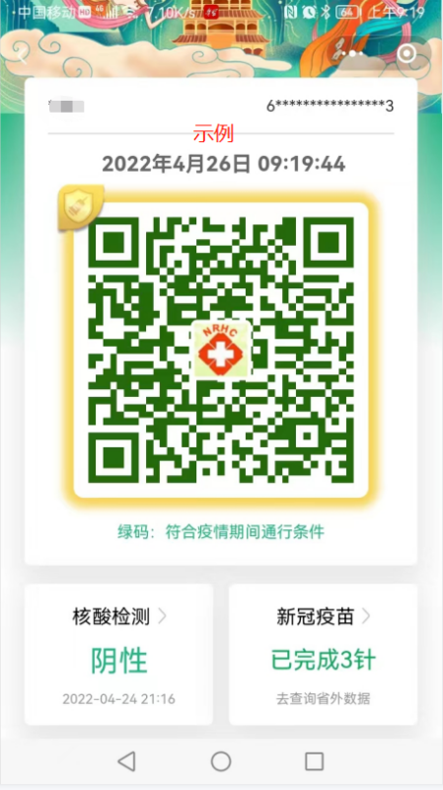 | 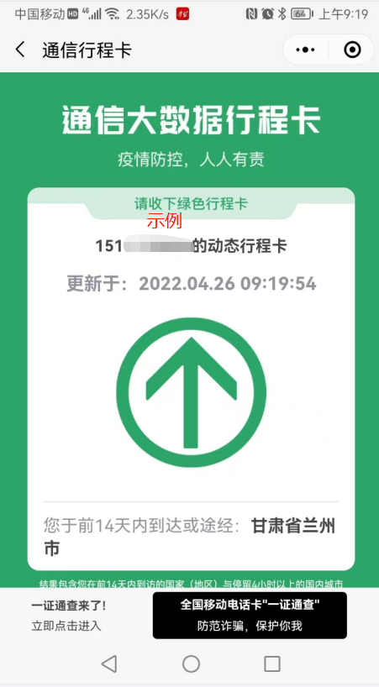 | 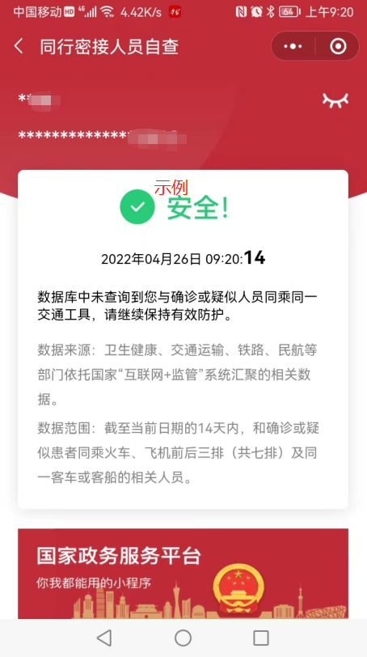 | 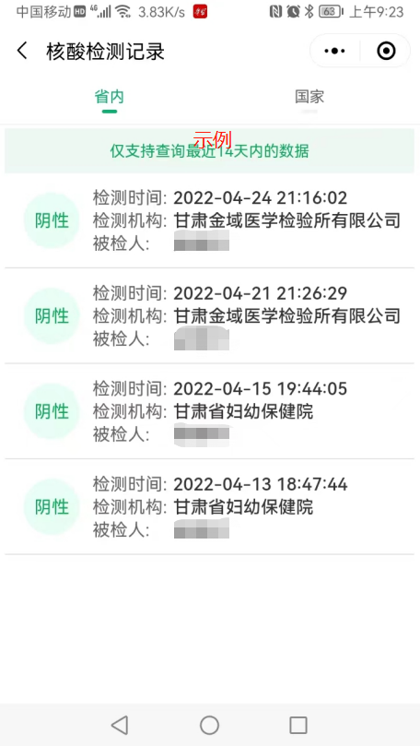
本人承诺：上述证明材料由本人据实填写，若有弄虚作假，本人愿意承担由此造成的一切后果及相应的法律责任。 本人签名： 年 月 日

